MEMORIA DE ACTIVIDADES 2023

Junta Directiva:  Presidente:  Juan Antonio Carmona Valera  Vicepresidenta:  Cristina Cañavate González  Secretario:  Jesús Enrique Meca Garrido  Tesorero:  Violeta Olivares Ferrándiz  Vocales:  Cristina Contessotto Avilés  Mª Lucía García Mancebo  Mª Victoria López Robles  Vocal de Residentes:  Beatriz María Ferrín López.  Directora página web:  Mª Victoria López Robles | ACTIVIDADES DE LA PRESIDENCIA y JUNTA DIRECTIVA  - Múltiples entrevistas a medios de comunicación (prensa regional y emisoras de radio (Cadena Ser, Onda Regional, COPE,7 TV Murcia) para responder a preguntas sobre la problemática actual de la Pediatría de Atención Primaria, así como sobre la situación imperante en cada momento de la patología infecciosa respiratoria (Covid19, Bronquiolitis aguda, Gripe, etc.)  - Participación de nuestro secretario, Dr. Jesús Enrique Meca Garrido, en varias reuniones como miembro de la Comisión Regional para el seguimiento de la ESTRATEGIA REGIONAL DE MEJORA DE ATENCIÓN PRIMARIA (EMAP) 2023-2026, acuerdo, suscrito por la Consejería de Salud y las organizaciones sindicales SATSE, CESM y CSIF, de adopción de medidas para la mejora y fortalecimiento de la asistencia sanitaria en la Región de Murcia. Disponible en: https://www.murciasalud.es/documents/20124/5051267/Estrategia_de_Mejora_de_Atencion_Primaria-EMAP_2023-2026.pdf/2428ceb1-d184-4ff4-98e9-6145919fec59?t=1678709574083  - El 17/05/2023 se difunde en nuestra página web la CARTA DE DENUNCIA DE LA SITUACIÓN ACTUAL DE LA PEDIATRÍA DE ATENCIÓN PRIMARIA EN LA REGIÓN DE MURCIA con propuestas consensuadas por la Sociedad de Pediatría del Sureste de España (SPSE), Grupo de pediatras participantes en la OPE 2019-2021 y Coordinación Regional de Pediatría. Se registró el día el 22/05/2023 dirigiéndola a la directora general de Asistencia Sanitaria (Dra. Isabel Ayala). El 28/05/2023, se realizan puntualizaciones/ aclaraciones en la misma, tras consenso con la Junta Directiva de la AEPap, en lo referente al uso del término “Pediatra de Área”, que se sustituyó por “Pediatra de Atención Primaria de referencia”.  - Difusión de dicha propuesta en redes sociales el 11/06/2023. Disponible en: https://x.com/APERMap_/status/1667969081222262785?t=sP3OHhgckZ7zjwi0Qc0WHg&s=03  - 21/06/2023: II JORNADA DE ACOGIDA Y PRESENTACIÓN DE LA APERMap A LOS NUEVOS RESIDENTES DE PEDIATRÍA DE NUESTRA REGIÓN. Colegio Oficial de Médicos de la Región de Murcia. Disponible en: https://twitter.com/APERMap_/status/1671919918579580930?t=wWKGCgrF-sknKL0Z3prbiQ&s=19  - 09/2023: Colaboración en el estudio del Grupo de Trabajo en Economía de la Salud (GTES) de la Universidad de Murcia: LA ATENCIÓN PRIMARIA EN LA REGIÓN DE MURCIA: SITUACIÓN ACTUAL Y PROPUESTAS DE MEJORA. Organiza el Consejo Económico y Social de la Región de Murcia (CESRM).  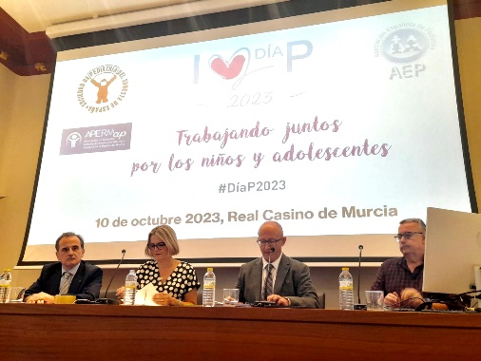  - 10/10/2023: Participación de nuestro Sr. presidente, D. Juan Antonio Carmona Valera, en el “DÍA “P” DE LA PEDIATRÍA, CON EL LEMA: TRABAJANDO JUNTOS POR LA INFANCIA, acto presentado por la directora general de Atención Primaria de la Región de Murcia (Dra. María José Marín). Exposición de un comunicado conjunto reivindicativo de ambas sociedades hermanas pediátricas de la región de Murcia: APERMap y SPSE (Sociedad de Pediatría del Sureste de España).  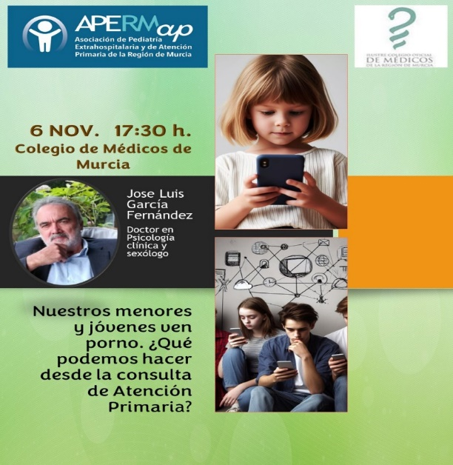  - Charla/ Coloquio en el Colegio Oficial de Médicos de la Región de Murcia, el 06/11/2023 titulada: NUESTROS MENORES VEN PORNO. ¿QUÉ PODEMOS HACER DESDE LA CONSULTA DE ATENCIÓN PRIMARIA?  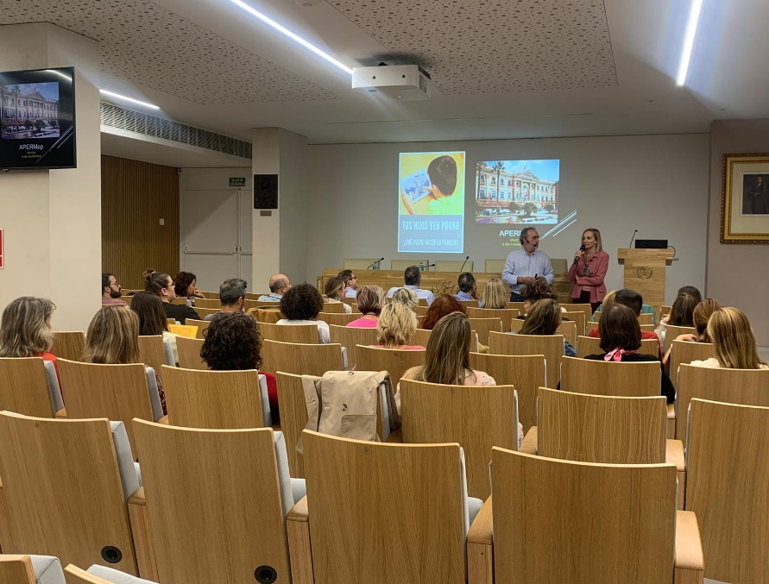  Disponible en: (“https://x.com/APERMap_/status/1719686885981753837?t=7PxtUbqDojzoTLzooHv83Q&s=03)  - Participación del Sr. presidente, Dr. Juan Antonio Carmona Valera, en las Jornadas organizadas por la Real Academia de Medicina y Cirugía de Murcia: DEBATIENDO SOBRE LA PROFESIÓN MÉDICA el día 14/11/23, con la presentación “LA CRISIS DE LA MEDICINA PRIMARIA”.  - Reuniones con el FORO DE ATENCIÓN PRIMARIA DE LA REGIÓN DE MURCIA y con FACMUR (Federación de Asociaciones científico-médicas de Murcia); en la Asamblea Ordinaria se nombra VOCAL a nuestro Sr.presidente, Dr. Juan Antonio Carmona Valera.  - Elaboración de video divulgativo sobre la importancia de la vacunación frente a la gripe, con participación de nuestro Sr. presidente y Sra. vicepresidenta, con difusión en redes sociales el 21/11/23. Disponible en: (https://x.com/APERMap_/status/1727024165746806971?t=-4g9MhQK-mEjMnMjshoP2A&s=03)

